Лабораторна робота №3
Базові принципи ООП
Виконав: Шатун Іван, КБ-241
Мета роботи: Використовуючи теоретичне підґрунтя про базові принципи ООП та підходи використання в Java виконати дії що будуть вказано в завданні до лабораторної роботи.
Хід роботи
Task 1
У цьому завданні реалізовано систему планування спринту SCRUM: базовий клас Ticket, підкласи UserStory (із залежностями) та Bug (прив'язаний до завершеної UserStory), а також клас Sprint з обмеженнями за часовою ємністю та кількістю тікетів. Метод addUserStory() та addBug() приймають тікети, метод getTickets() повертає захищену копію масиву. Реалізовано основні принципи ООП: інкапсуляцію (private поля), спадкування (extends), перевизначення методів (@Override).
Код програми:
Ticket.java
Ticket — базовий клас тікета з полями id, name, estimate, completed, методами-геттерами та методом complete() для переведення у завершений стан.
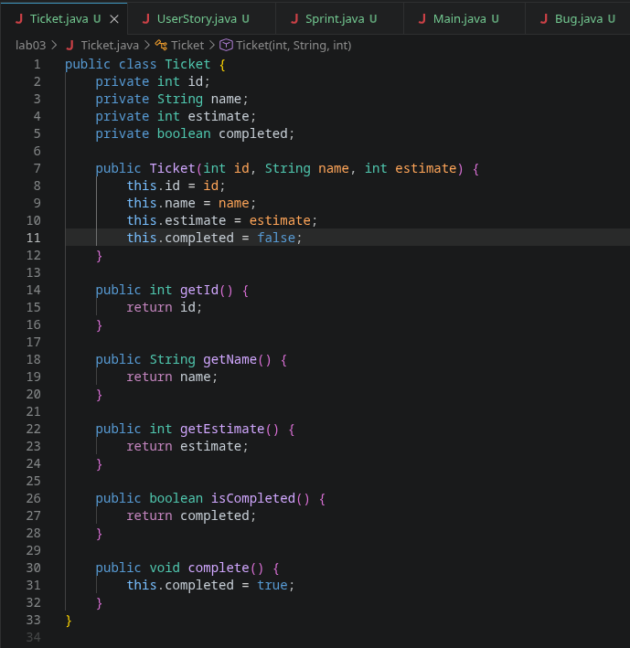
UserStory.java
UserStory — підклас Ticket, що містить масив залежностей. Метод complete() перевизначений: завершує тікет лише якщо всі залежності завершені. Метод getDependencies() повертає захищену копію масиву.
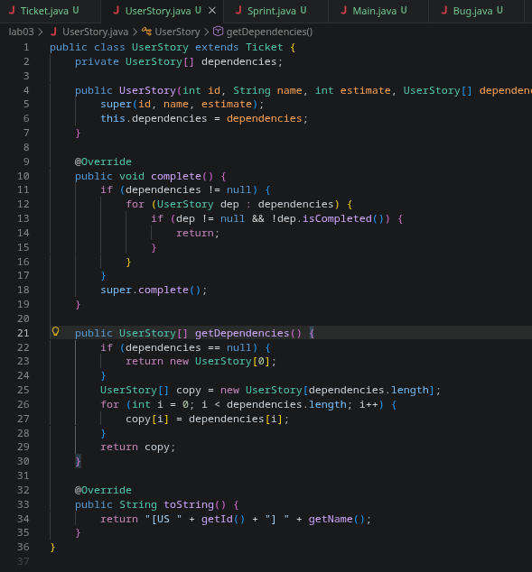
Bug.java
Bug — підклас Ticket, прив'язаний до завершеної UserStory. Створюється через статичний метод createBug(), який повертає null, якщо UserStory дорівнює null або не завершена.
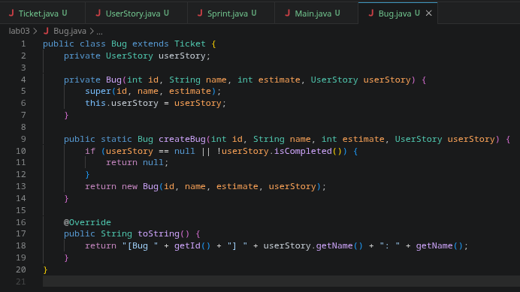
Sprint.java
Sprint — клас спринту з обмеженнями за часовою ємністю та кількістю тікетів. Методи addUserStory() та addBug() приймають тікети з перевірками, getTickets() повертає захищену копію масиву, getTotalEstimate() — суму оцінок.
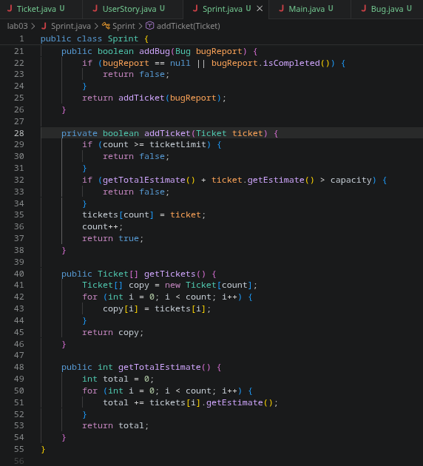

Main.java – клас для тестування всіх сценаріїв роботи системи.
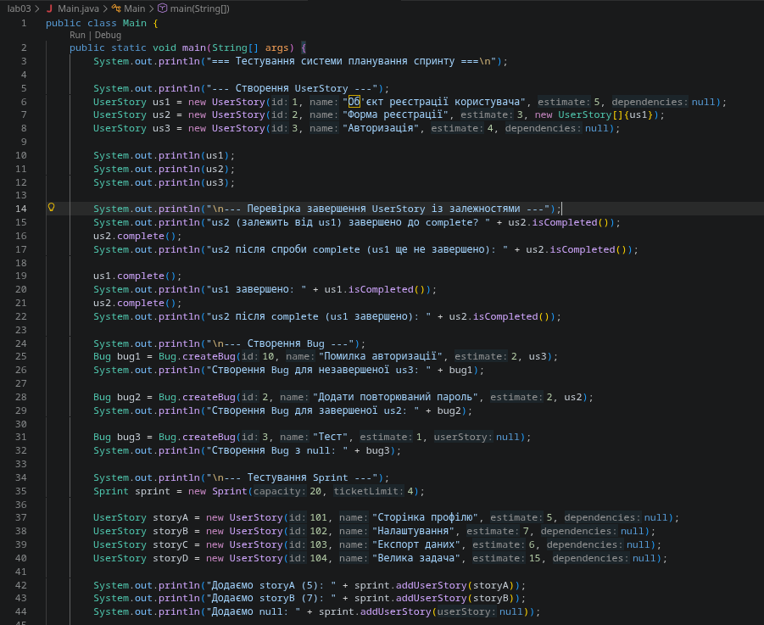
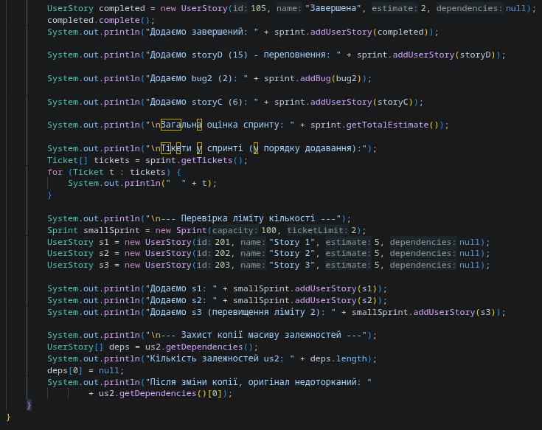
Результат роботи програми:
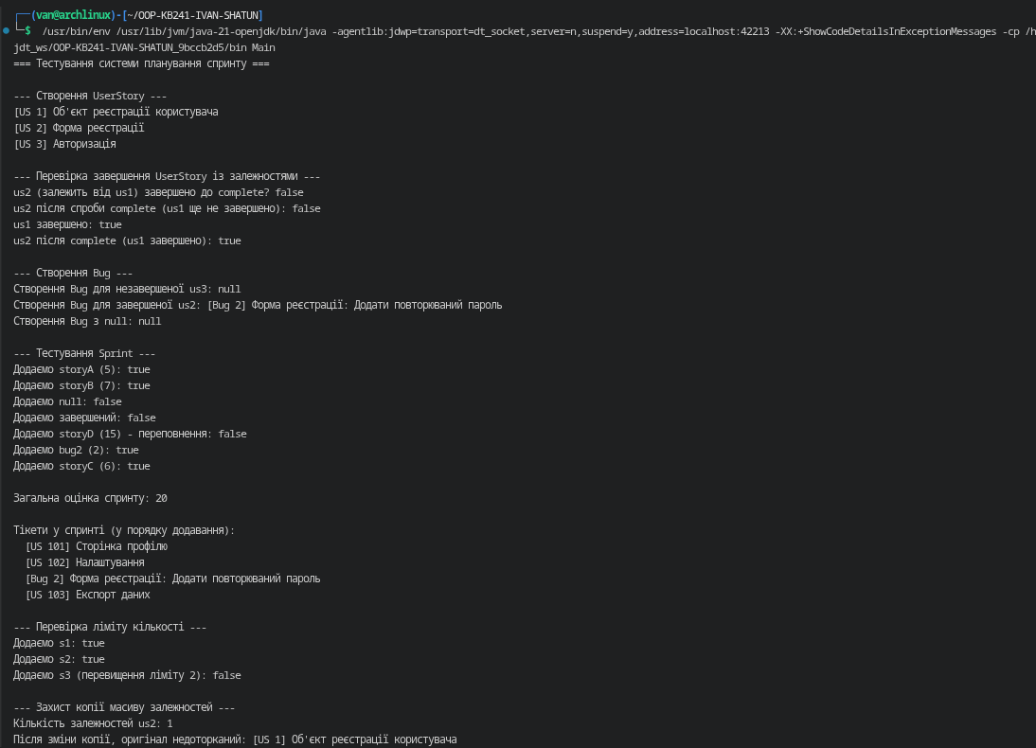

Програма створила три завдання UserStory та вивела їх у форматі [US номер] Назва, що підтверджує роботу перевизначеного методу toString(). Перевірка залежностей показала, що us2 не вдалося завершити, поки не була завершена us1 — після завершення us1 метод complete() коректно спрацював і для us2. Створення Bug відбувається тільки для завершеної UserStory: для незавершеної us3 та для null метод createBug() повернув null, а для завершеної us2 створив екземпляр у форматі [Bug 2] Форма реєстрації: Додати повторюваний пароль. Тестування Sprint з ємністю 20 та лімітом 4 тікети показало правильну роботу всіх перевірок: тікети приймаються (true), а null, завершені та ті, що переповнюють ємність — відхиляються (false). У результаті спринт містить 4 тікети загальною оцінкою 20 годин у тому самому порядку, у якому вони додавалися. Перевірка ліміту кількості підтвердила, що третій тікет не приймається у спринт з лімітом 2. Перевірка захисту копії масиву залежностей показала, що зміна повернутої копії не впливає на оригінальні дані об'єкта, що підтверджує правильну реалізацію інкапсуляції.
Посилання на GitHub:
https://github.com/Ivan3nc/OOP-KB241-IVAN-SHATUN/tree/main/lab03
Висновки
У ході виконання лабораторної роботи були засвоєні та практично застосовані базові принципи об'єктно-орієнтованого програмування на мові Java. Реалізовано систему планування спринту SCRUM, що складається з базового класу Ticket та його підкласів UserStory і Bug, а також класу Sprint для управління тікетами. У процесі роботи було застосовано принцип інкапсуляції через використання модифікатора private для полів класів та надання доступу до них через геттери, що забезпечило захист внутрішнього стану об'єктів від несанкціонованих змін ззовні. Принцип спадкування реалізовано за допомогою ключового слова extends, що дозволило підкласам UserStory і Bug повторно використати функціональність базового класу Ticket без дублювання коду. Перевизначення методів complete() та toString() з використанням анотації @Override продемонструвало можливість підкласів змінювати поведінку успадкованих методів відповідно до своєї специфіки. Застосування статичного методу createBug() як фабричного підходу дозволило контролювати створення об'єктів Bug та забезпечити їх коректний стан. Тестування програми підтвердило правильність роботи всіх реалізованих механізмів: обмежень спринту за часовою ємністю та кількістю тікетів, перевірки залежностей між завданнями, захисту копій масивів від зовнішніх змін. Таким чином, лабораторну роботу виконано успішно, основні принципи ООП засвоєно та закріплено на практиці.

